Steckbrief
Name: Annemie Riebel
Beruf: Berufsberaterin
Arbeitgeber: Agentur für Arbeit Limburg
Ste.-Foy-Str.23, 65549 Limburg
Aufgaben: - Unterstützung bei der Berufswahl
- Informationen zum Praktikum

- Hilfestellung bei Fragen zu weiterführenden Schulen / Schulabschlüssen

- Alternativen zu Ausbildung / Schulbesuch
Benötigt Ihr eine Beratung, Informationen zu den Themen Ausbildung, Schule, Studium, Überbrückung oder weiteren Themen der beruflichen Orientierung?
Gerne beantworte ich Eure Fragen! So bin ich erreichbar:
Annemie.Riebel@arbeitsagentur.de
- Terminanfrage für ein Beratungsgespräch
0800 – 4 5555 00 oder 06431 209 200 (von 10:00 bis 14:00 Uhr)

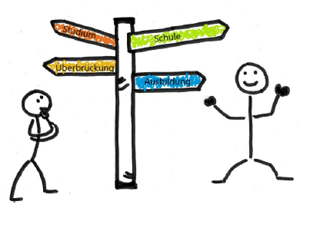
Offene telefonische Sprechstunde zu allen Fragen rund um Berufswahl: jeden Donnerstag von 15:00 Uhr bis 16:00 Uhr
06431 209 180
Auf der Seite www.planet-beruf.de findest Du NEU
Du bist auf der Suche nach einer passenden Ausbildung oder einem passenden Studium? Check-U
– das Erkundungstool der Bundesagentur für Arbeit hilft dir, deinen beruflichen Weg zu finden.

